УПРОЩЕННОЕ ВРУЧЕНИЕ РПО В ЕАС ОПС.

Упрощенное вручение – вручение РПО по СМС коду с применением простой электронной подписи. Если у получателя не зарегистирована простая электронная подпись, при необходимости сервис также потдерживает и функционал выдачи РПО по извещениям ф.22.

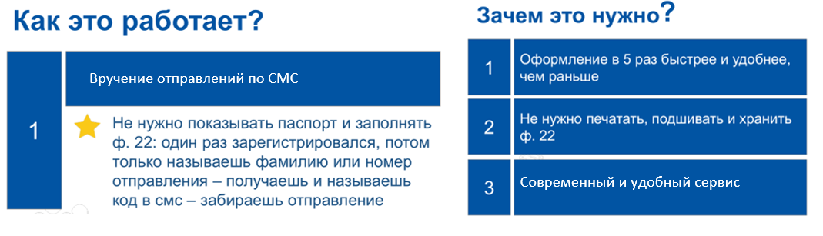

Для перехода к вручению РПО в главном меню Системы нажмите «Почтовые услуги (1)» → «Упрощенное вручение (9)»:

Откроется окно «Вручение-поиск», в поисковую строку необходимо внести фамилию получателя, или считать ШПИ с извещения ф.22, либо с телефона получателя:

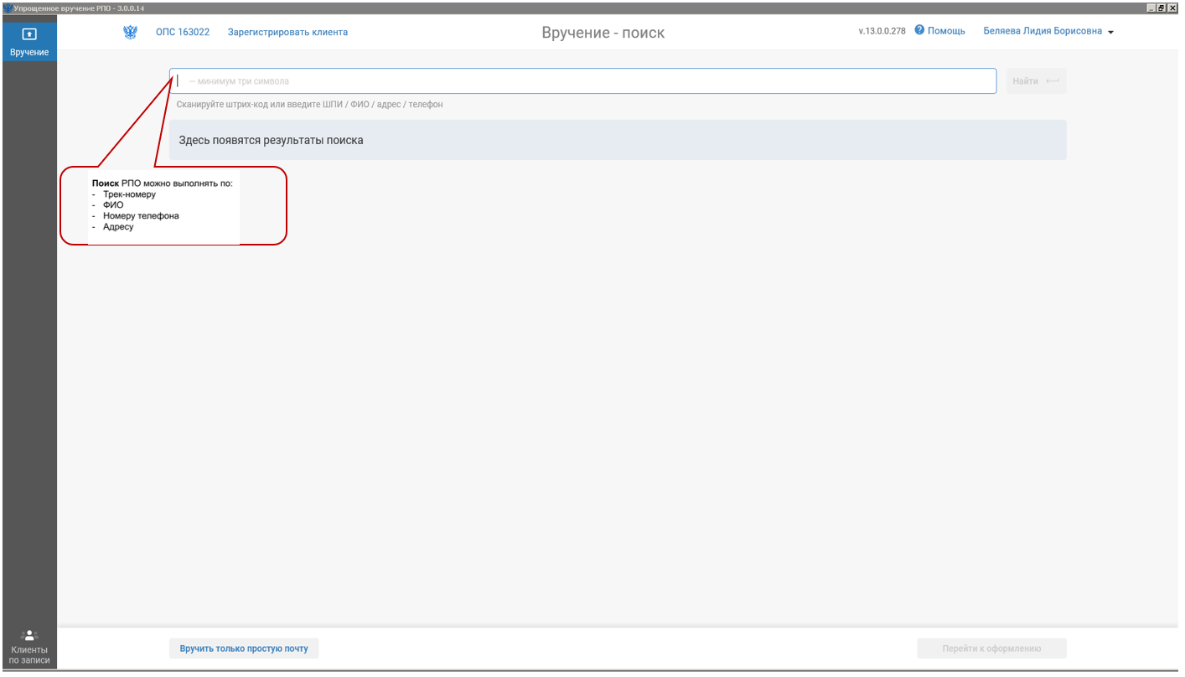

После ввода ШПИ, или ФИО получателя высвечиваются одно либо несколько РПО, которые есть в ОПС на день обращения получателя:
- Если одно отправление к вручению: нажмите кнопку «Перейти к оформлению»:

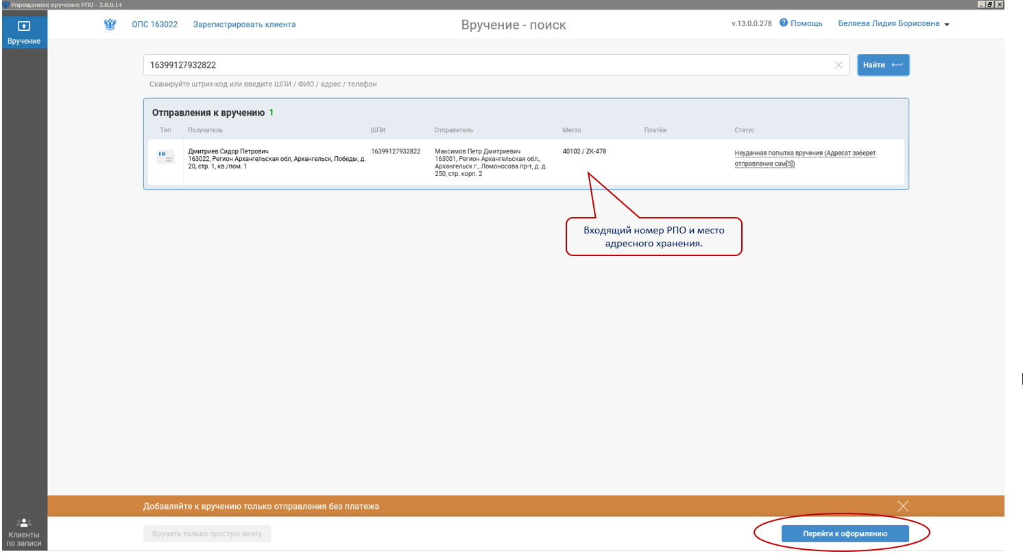

Если несколько отправлений к вручению: Нажмите кнопку «Выбрать все», после этого кнопка «Перейти к оформлению» станет активна:

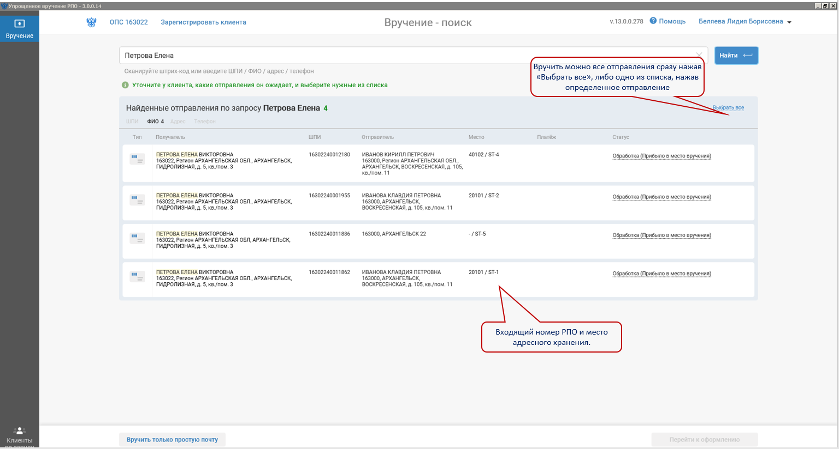

После этого откроется вкладка «Вручение оформление», в которой необходимо выбрать способ вручения:
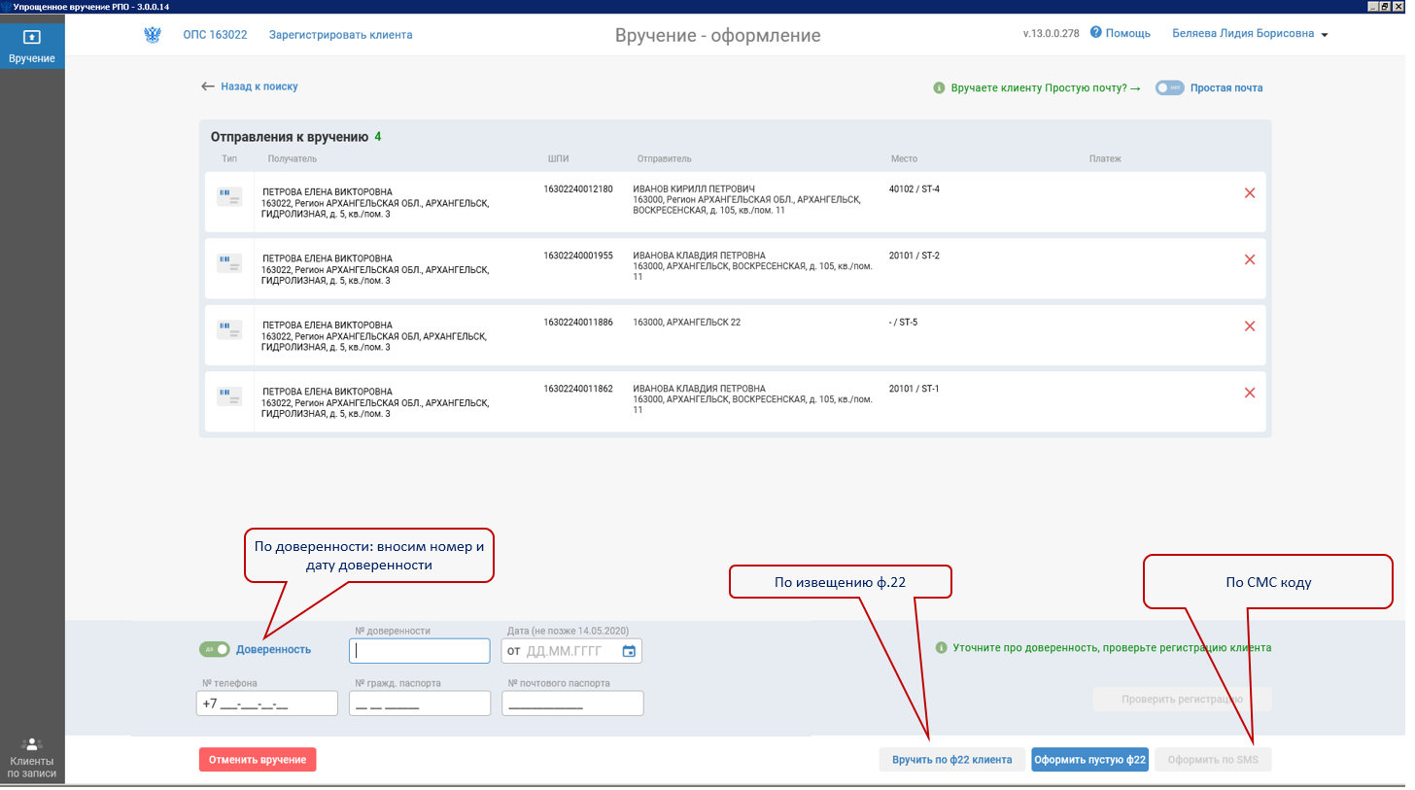

Для оформления вручения по извещению ф.22

Нажмите кнопку «Вручить по ф.22», откроется окно для печати бланка и выдачи РПО: Нажмите «Распечатать бланк» (извещение ф.22), передайте получателю для заполнения, после проверьте полноту и правильность заполнения извещения (при вручении по доверенности в извещении должны быть заполнены графы № и дата доверенности), затем завершите вручение и выдайте РПО получателю.
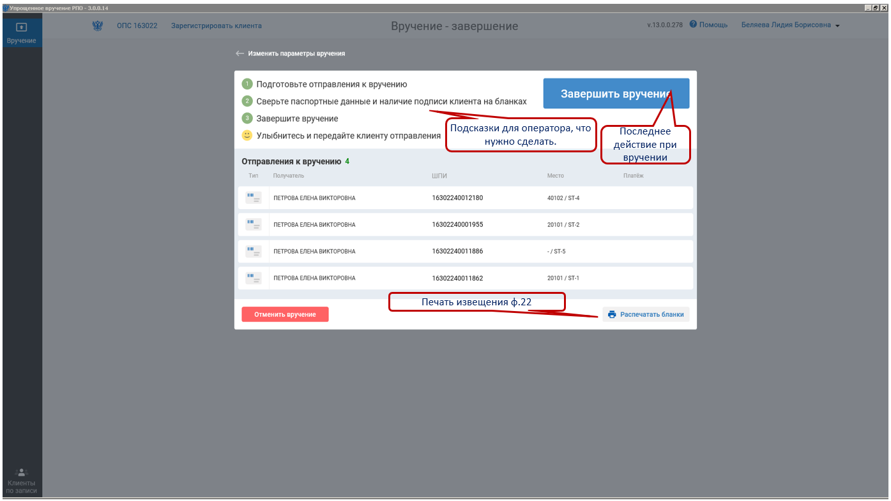

Образец оформленного в Упрощенном вручении извещения ф.22:

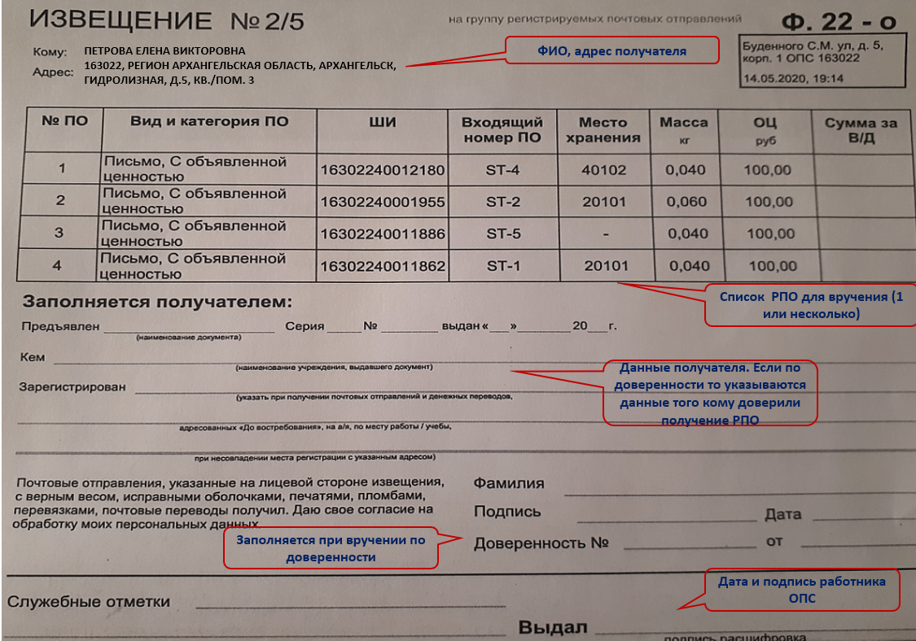

После проверки правильности оформления извещения нажмите «Завершить вручение»

Для оформления вручения с применением простой электронной подписи по СМС коду.

